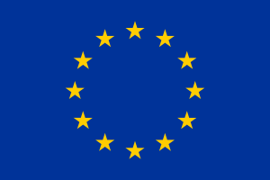
Was macht die EU?

1. Kreuze jeweils die richtige Antwort an.

Die EU hat… |  | 25 |  | 27 |  | 28 | Mitgliedsländer.

Eine Voraussetzung für einen EU-Beitritt ist, dass im Bewerber-Land…

alle vier Jahre Wahlen stattfinden.
Menschenrechte geachtet und Minderheiten geschützt werden.
auch sofort der Euro einführt wird.

Was hat sich für die EU-Bürgerinnen und -bürger nach dem EU-Austritt Großbritanniens geändert?

Sie dürfen nicht mehr in Großbritannien arbeiten.
Sie dürfen keine Waren mehr aus Großbritannien ausführen.
Beim Reisen nach Großbritannien brauchen sie nun einen Pass und ein Visum.

2. Beantworte die Fragen.

2a. Die EU kümmert sich um Themen, die alle Mitgliedsländer betreffen.
Nenne drei wichtige Bereiche, für die die EU zuständig ist.

●
●
●

2b. Was ist die DSGVO und wovor schützt sie dich?

3. Ordne zu.

Europäischer Rat |  | wird direkt vom Volk gewählt.
EU-Kommission |  | schaut, dass sich alle Institutionen an das EU-Recht halten.
Rat der EU |  | Regierungschefinnen und -chefs der Mitgliedsländer; legt die Ziele der EU fest.
EU-Parlament |  | Fachminister und -ministerinnen der jeweiligen Länder, die über Gesetzesvorschläge abstimmen.
Europäischer Gerichtshof |  | ist eine Art Regierung der Europäischen Union;  macht Gesetzesvorschläge

